Übersicht | X-tanken | Menü | Programme | Glossar | Themen | FAQ | Update

X-tanken

Konfiguration Karten [tscfgkrt]
In diesem Programm können Einstellungen zum Kartenstamm vorgenommen werden.
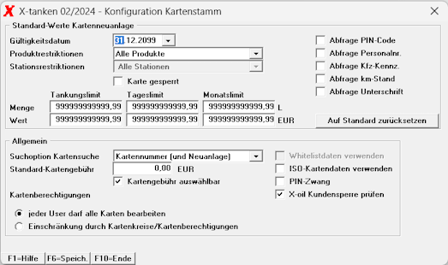

Beschreibung der Programmkomponenten

Standard-Werte Kartenneuanlage

Gültigkeitsdatum
Durch dieses Datumsfeld wird festgelegt, bis wann die Standard-Karte gültig ist.

Produktrestriktionen
Wenn Sie mit Produktrestriktionen arbeiten, wird hier definiert, welche Restriktionen standardmäßig bei neu angelegten Karten hinterlegt werden.

Stationsrestriktionen
Wenn Sie mit Stationsrestriktionen arbeiten, wird hier definiert, welche Restriktionen standardmäßig bei neu angelegten Karten hinterlegt werden.

Karte gesperrt
Legen Sie hier fest, ob neu angelegte Karten automatisch gesperrt werden sollen.

Limite
Das Tankungs-/Tages- und Monatslimit kann hier, als Mengenlimit in Litern und/oder als Wertlimit in der dem Referenzland entsprechenden Referenzwährung, eingestellt werden.

Abfragen
Werden die folgenden Felder aktiviert, werden Sie bei der Benutzung der Karte abgefragt (soweit vom Kassen-/Säulensystem unterstützt):
- Abfrage PIN-Code
- Abfrage Personalnummer
- Abfrage Kfz-Kennzeichen
- Abfrage km-Stand

[Auf Standard zurücksetzen]
Mithilfe dieses Buttons werden Standard-Werte für die Kartenneuanlage übernommen.

Allgemein

Suchoption Kartensuche
Stellen Sie hier die Vorauswahl für die Kartensuche ein.

Kartengebühr
Legen Sie hier den Betrag fest, den der Kunde für eine neue Karte zahlen muss. Weiteres zur Kartengebühr hier.

Kartengebühr auswählbar
Mit diesem Schalter legen Sie fest, ob bei der Neuanlage einer Karte die Kartengebühr immer angelegt (Hinweis) wird oder ob nochmal nachgefragt werden soll.

Karte verschieben sperren
Sperrt die [F3]-Taste im Kartenstamm, mit der Karten auf einen anderen Kunden verschoben werden können, falls dies erforderlich ist.

Kartenberechtigungen

jeder User darf alle Karten bearbeiten
Es werden für jeden User global alle Rechte zum Kartenbearbeiten gegeben.

Einschränkung durch Kartenkreise/Kartenberechtigungen
Es muss mindestens ein Kartenkreis angelegt werden. Den Usern werden anschließend detaillierte Berechtigungen für diese Kartenkreise vergeben.
Siehe auch Kartenkreise sowie Kartenberechtigungen.

Whitelist

Whitelistdaten verwenden
Entscheiden Sie hier, ob Sie die Whitelistdaten, trotz deaktiviertem Modul Whitelist, erfassen möchten.

ISO-Kartendaten verwenden
Entscheiden Sie hier, ob Sie die ISO-Kartendaten, trotz deaktiviertem Modul Whitelist, erfassen möchten. Bzw. ob Sie die ISO-Kartendaten bei aktiviertem Modul Whitelist nicht erfassen möchten.

PIN

PIN anzeigen
Entscheiden Sie hier, ob es im Kartenstamm möglich sein soll, die PIN einzusehen.

PIN-Zwang
Entscheiden Sie ob für jede Karte ein PIN hinterlegt werden muss.

Programmablauf/Programmfunktion

[F6] Speichern
Mit der [F6]-Taste speichern Sie Ihre Änderungen.

Übersicht | X-tanken | Menü | Programme | Glossar | Themen | FAQ | Update

